В помощь родителям.

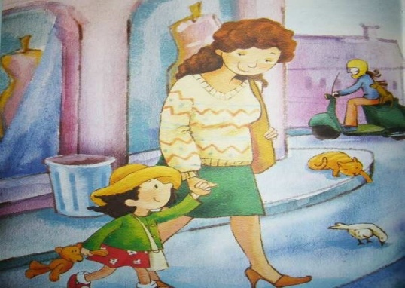
Играть и заниматься с ребенком можно не только за столом дома, но и по пути домой из детского сада. Уважаемые родители, предлагаю варианты игр, благодаря которым, дорога из детского сада превратится в познавательное, увлекательное, интересное путешествие, как для Вас, так и для вашего ребёнка.

«Математические игры по дороге домой»

«Ниже - выше».
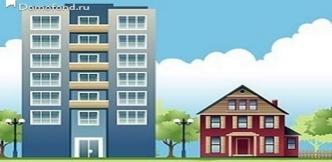
Игра направлена на формирование у ребенка представлений о величине предметов. Например: «Покажи мне самый высокий дом, а теперь покажи дом, который ниже». Можно выбрать любые другие предметы — деревья, скамейки, кусты, заборы и т. д.

«Цвета».
Игра развивает логическое мышление, наблюдательность. Предложите ребёнку назвать предметы, которые он видит вокруг себя, красного цвета, затем зелёного и так далее.

«Посчитаем вместе»
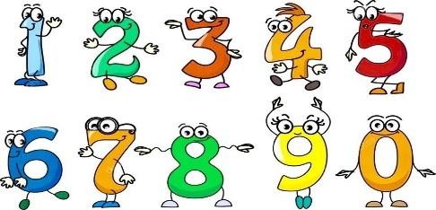
Игра развивает логическое мышление. В непринужденной форме у ребенка формируются навыки счета. Вы можете вместе с ребенком посчитать машины, дома, деревья. Можно считать вместе, можно предложить ребенку самостоятельно посчитать, можно считать по очереди. Главное, чтобы это было весело и интересно.

«Геометрические фигуры».
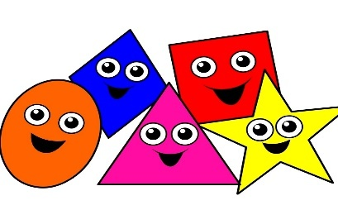
Игра направлена на формировании у ребёнка представлений о геометрических фигурах. Предложите ребёнку назвать предметы, которые он знает, круглой формы, затем треугольной и так далее.

«Назови лишнее слово».

Данная игра поможет развить у ребенка математические представления. Взрослый называет слова и предлагает ребенку назвать «лишнее» слово, а затем объяснить, почему это слово «лишнее». Например: 1. Мяч, кубик, солнце, обруч. (Лишнее слово – кубик, потому что он квадратной формы, а все остальные предметы круглой формы). 2. Вишня, огурец, помидор, клубника. (Лишнее слово – огурец, потому что он зелёного цвета, а все остальные – красного).
«Сколько у кого»
Спрашиваем о постоянном количестве предметов, деталей, частей: сколько лап
у кошки? колес у машины? пальцев на руке у человека и т.д..

«Что слева, что справа»
Дети очень любят играть в эту игру по очереди. Начинает взрослый: «Я иду и вижу с левой стороны ..., а с правой - ....».

Игры на развитие памяти и внимания:
«Маленький фантазёр»
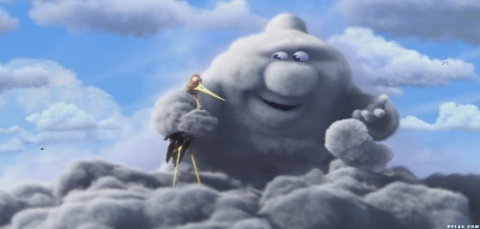
Предложите ребенку посмотреть на облака и придумать, на что они похожи. Возможно, это будет собачка или кошечка, а может жираф с длинной шеей. Только важно помнить, что и вы должны активно принимать участие в этой игре. Фантазируйте вместе с малышом.

«Отгадай слово»
Предложите малышу отгадать слово, которое вы задумали, пользуясь подсказками. Например:
- Кирпичный, высокий, многоэтажный (дом).
- Едет, имеет четыре колеса, возит пассажиров (автобус).
- Летает, имеет крылья, чирикает (птица).

«Отгадай предмет по названию его частей»
- Кузов, кабина, колеса, руль, фары, дверцы (грузовик).
- Ствол, ветки, сучья, листья, кора, корни (дерево).
- Палуба, каюта, якорь, корма, нос (корабль).
- Крылья, кабина, хвост, мотор (самолет).
- Глаза, лоб, нос, рот, брови, щеки (лицо).
Игры по развитию речи
«Какой? Какая? Какое? Какие?»
- Задайте ребенку вопрос: «Каким бывает мяч, совочек (любой хорошо знакомый ребенку предмет) ?
- Предложите подобрать подходящие к предмету свойства:
Например:
- Мяч бывает большим или маленьким, красным или синим, пластмассовым или резиновым;
- Белка – (пушистая, рыжая, шустрая, большая, маленькая, проворная, торопливая);
- Дом - (деревянный, каменный, высокий, низкий, двухэтажный, пустой, старый, новый,
кирпичный);
- Облака - (пушистые, лёгкие, белые, воздушные, высокие, красивые)
«Доскажи словечко»
Вы начинаете фразу, а ребенок заканчивает ее.
Например:
- Ворона каркает, а воробей…(чирикает);
- Сова летает, а заяц...(прыгает);
- У коровы теленок, а у лошади...(жеребенок);
- Лиса живет в норе, а белка... (в дупле).

«Кто, что делает?»
Задача ребенка придумать как можно больше глаголов к существительному.
Например, что можно сказать о кошке, что она делает:
- Кошка- мяукает, бежит, прыгает, шипит;
- Машина -едет, гудит, везет грузы;
- Самолёт - летит, гудит, взлетает, садится, поднимается;
- Снеге - падает, кружится, идёт, блестит, скрипит, ложится, тает, переливается;
- Собака - лает, грызёт, виляет хвостом, спит, охраняет, бегает, ходит, прыгает, скулит;
- Солнце - светит, греет, восходит, заходит, печёт, сияет.
«Бывает – не бывает»
Предложите ребенку подтвердить правильность высказывания словами «бывает» или «не бывает».
Например,
- Летом падает снег;
- Человек выше собаки;
- Воробей – это не птица;
- Кошка умеет летать.
Время, проведенное с пользой, доставит Вам и вашему ребенку удовольствие, а дорога из детского сада домой покажется короткой и приятной.

